PREFECTURA DEL DEPARTAMENTO DE COCHABAMBA
MINISTERIO DE SALUD Y DEPORTES
RED I CERCADO
Centro de Salud Jaihuayco



Demora en la atención del paciente que acude a consulta en el Centro de Salud de Jaihuayco, gestión 2010.

Elaborado por:

Lic. Lilian Zapata Claros

Cochabamba- Bolivia

Agradecimiento:

A Dios por regalarme cada día para vivir y gozar de la vida.
A mis padres Francisco y Rosa por brindarme cada dia su apoyo, junto con mi hermano Miguel al ser mi compañero.
A Edwin por participar en la elaboración de este trabajo y a mi hijo Dieguito por ser mi fuente de motivación.
Al Centro de Salud de Jaihuayco, Lic. Beatriz Méndez, Dra. Carmen Amaya, auxiliares y demás personal de salud, por haberme recibido y acogido durante los tres meses que realice el Servicio Social Rural Obligatorio.


MINISTERIO DE SALUD Y DEPORTES
PREFECTURA DEL DEPARTAMENTO
SERVICIO DEPARTAMENTAL DE SALUD
COCHABAMBA

Demora en la atención del paciente que acude a consulta en el centro de salud de Jaihuayco, gestión 2010
Trabajo elaborado para la obtención del titulo en Provisión Nacional.

Lic. Betzy Álvaro
DIRECTOR DPTL. DE SEDES JEFA DE ENFERMERAS
DE SEDES

Dr. Jaime Titizano Lic. Analia Almanza
GERENTE DE RED I SUPERVISORA DE RED
CERCADO

Dra. Carmen Amaya P. Lic. Beatriz Méndez C.
DIRECTORA DEL C.S. JEFA DE ENFERMERAS
JAIHUAYCO

Hna. Irma Guadalupe Garza
DECANA DE LA FACULTAD DE ENFERMERÍA
ELIZABETH SETON


MINISTERIO DE SALUD Y DEPORTES
PREFECTURA DEL DEPARTAMENTO
SERVICIO DEPARTAMENTAL DE SALUD
COCHABAMBA

Demora en la atención del paciente que acude a consulta en el centro de salud de Jaihuayco, gestión 2010
Trabajo elaborado para la obtención del titulo en Provisión Nacional.

------------------------------
Dra. Carmen Amaya P.
TUTORA
DIRECTORA DEL C.S.
JAIHUAYCO

ÍNDICE
Capítulo I
PerfÍl de la investigación
1.1Planteamiento del problema…………………………………………………….. | 1
1.2 Justificación…………………………………………………………………….. | 1
1.3 Objetivos……………………………………………………………………….. | 2
1.3.1 Objetivo General…………………………………………………………....... | 2
1.3.2 Objetivo Especifico…………………………………………………………... | 2
Capítulo II
Marco teórico

2.1 Introducción………………………………………………………………….. ... | 3
2.2 Instalaciones de los centros de salud………………………………………........ | 4
2.2.1 Instalaciones periféricas o atención primaria………………………………… | 4
2.3 Aplicación de atención familiar comunitaria intercultural…….……………….. | 5
2.4 Recurso humano………………………………………………………………... | 8
2.5 Demora en la consulta de atención primaria…………………………….……... | 9
2.6 Usuarios satisfechos con la atención per o descontentos con la espera…........... | 10
2.7 Cuidados de enfermería al paciente…………………………………………….. | 11
2.8 Principios de los cuidados de enfermería ……………………………………… | 13
2.9 Significado de la práctica profesional………………………………………….. | 14
2.9.1 Importancia del cuidado de enfermería………………………………............. | 15
2.10 Derechos y deberes del médico y del paciente………………………………... | 16
2.10.1 Antecedentes…………..………………………………………………......... | 16
2.10.2 Derechos y deberes del medico..……………………………………….…… | 17
2.10.3 Derechos y deberes del paciente……………………………………….…… | 17
Capítulo III
Diseño metodológico
3.1 Enfoque………………………………………………………………………… | 22
3.2 Tipo de investigación…………………………………………………………... | 22
3.2.1 Según el alcance temporal……………………………………………………. | 22
3.2.2 Según el tiempo……………………………….……………………………… | 22
3.2.3 Según el análisis y el alcance de resultados…………………...………........... | 22
3.2.4 Según el marco en que tiene lugar………………………………………......... | 23
3.2.5 Según la orientación que asume……………………………………………… | 23
3.3 Universo y población…………………………………………………………… | 23
3.3.1 Universo de estudio………………………………………………………....... | 23
3.3.2 Muestra……………………………………………………………………...... | 23
3.3.3 Identificación de la población……………………………………………....... | 23
3.4 Identificación de variables……………………………………………………… | 24
3.5 Métodos e instrumentos de recolección de datos……………...………………. | 24
3.6 Plan de tabulación y análisis….…………………………………………........... | 24
Capítulo IV
Presentación y análisis de resultados……………………………………………… | 25
CapÍtulo V
Conclusiones……………………………………………………………………….. | 36
CapÍtulo VI
Recomendaciones…………………………………………………………………… | 36
Bibliografía………………………………………………………………………… | 37
Anexos
MARCO CONTEXTUAL

Capítulo I
PERFÍL DE LA INVESTIGACION

1.1 Planteamiento del problema:
La elaboración de este trabajo radica en la importancia que se debe tener con la satisfacción del paciente que acude a consulta.
Se observó durante el tiempo de servicio social rural obligatorio (SSRO), que consta de tres meses, el problema que más aqueja al paciente es la demora que existe en que sea atendido empezando desde admisión del paciente donde se debe buscar la historia clínica, para luego acceder a los consultorios para su atención médica. En el trayecto que existe entre la demora de búsqueda de historias clínicas y la atención del paciente por parte del personal de salud, podrían existir algunas causas que ocasionan la insatisfacción del usuario.
Buscando determinar estas causas es que se decide plantear el siguiente tema de investigación:
¿Cuáles son las causas por las cuales existe demora en la atención de los pacientes que acuden a consulta en el centro de salud Jaihuayco, gestión 2010?
1.2 Justificación:
Con la realización de este trabajo se buscara conocer cuáles son las causas por las que el paciente demora su consulta y quizá prolonga más su estadía en el centro de salud.
Como también con la realización de este trabajo se buscará lograr conocer la satisfacción de paciente cuando acude a consulta médica asi como tambien si el centro de salud cuenta con el recurso humano suficiente para atender a la población tan elevada que acude al servicio.
Se propondrá soluciones en base a estrategias con las cuales tanto el personal de salud como el usuario tengan una mejor atención.

1.3 Objetivos
1.3.1 Objetivo General:
Conocer cuáles son las causas por las cuales existe demora en la atención del paciente que acude a consulta para mejorar la atención del centro de salud de Jaihuayco, gestión 2010.
1.3.2 Objetivos Específicos:
- Conocer las causas más importantes por las cuales la atención al paciente se demora cuando acude a consulta.
- Conocer la satisfacción del paciente cuando acude a consulta.
- Determinar el recurso humano y la logística que existe en el centro de salud.
- Conocer la satisfacción del personal de salud durante su jornada de trabajo.

Capítulo II
MARCO TEÓRICO
2.1 Introducción
En los últimos años la búsqueda de soluciones para mejorar la eficiencia de los servicios de salud ha sido un tema de gran importancia.
En muchos países desarrollados los costos de la atención médica han aumentado aunque la mortalidad infantil y otros indicadores de salud han mejorado, pero no ha sido con gran rapidez.
Conceptos y definiciones:
Responsable del Centro de Salud.- Es la persona que tiene bajo su dirección la conducción del Centro de Salud, de acuerdo a la categoría del Centro de Salud, esta persona puede ser: un médico, una enfermera, un auxiliar de enfermería o sanitario, etc.
Centro de Salud.- Son todos los establecimientos que proporcionan asistencia médica, preventiva y curativa para la atención de enfermedades.
Centro de Salud de Sector.- También conocidos como POSTA SANITARIA son centros de salud que dentro de la organización administrativa de la Unidad Sanitaria dependen de un Hospital de Área. Su área de influencia esta relacionada directamente con las comunidades de su alrededor.
Centro de Salud de Área.- Son los Hospitales que dentro de la organización administrativa de la Unidad Sanitaria, dependen de un hospital de Distrito, el área de influencia son los centros de salud de sector.
Centro de Salud de Distrito.- Es un centro de salud de mayor capacidad en la presentación de servicios en salud, el área de influencia esta dada por los centros de salud de área.
Área de Influencia.- Es el espacio geográfico, donde los habitantes pueden o hacen uso del centro de servicio de salud.(OPS.)
Instalaciones de los centros de salud.
2.2 Planificación para la zona.
Las organizaciones de atención de salud deben coordinarse en un sistema institucional y funcional, su integración en una estructura permitirá también una administración común.
El sistema debe contener
- Servicios horizontales incluyen proveedores de atención primaria a toda una zona.
- Servicios verticales.- organizaciones coordinadas desde el nivel superior y que proporcionan funciones orientadas a los problemas
- Este sistema lleva consigo una distribución de actividades de primera línea y una concentración de actividades especializadas. Requiere la determinación del alcance y extensión de las actividades para cada instalación
- La ubicación el tipo y las características de las instalaciones deben adaptarse a los niveles de atención del centro de la zona, teniendo en cuenta que cada instalación no constituye un servicio independiente o aislado, sino una parte integrante del sistema.
2.2.1 Instalaciones periféricas o atención primaria:
La mayor demanda de instalaciones a este nivel y su simplicidad permite el diseño de modelos tipo estandarizados, que con pocas modificaciones pueden adaptarse a condiciones específicas. Las instalaciones son:
Puesto de salud.- Confiado a un trabajador. Por lo general comprende una habitación o unos locales ofrecidos por la comunidad. Dependencias necesarias: Sala de espera, Sala de trabajo, Almacenamiento.
Centro de salud.- Compuesto por profesionales. Dependencias necesarias: servicio de administración, curación, prevención, laboratorio, servicios de apoyo. Los planes deben ser flexibles, adaptados a la proporción de horas de trabajo dedicados a diversas actividades, al tipo de personal necesario y a la relación funcional.
Porcentaje de atención de pacientes en los diferentes centros de atención
- Primer nivel.- 80%
- Segundo nivel.- 15%
- Tercer nivel.- 5%
Características del centro de salud
- Lugar y ubicación: accesible
- Material: local, durable y fácil de limpiar.
- Diseño: características locales
- Áreas: de espera, de trabajo, servicios de apoyo, oficina, camas.
- Equipo: simple solido y no complicado (cf. OPS. 15-16).
2.3 Aplicación de Atención Familiar Comunitaria Intercultural
La red de servicios de salud está formada por establecimientos de diferentes niveles de complejidad, de acuerdo a su capacidad resolutiva
La capacidad resolutiva de cada nivel de complejidad es la capacidad de diagnosticar, tratar y resolver problemas de enfermedad de acuerdo al conocimiento y la tecnología a su alcance, garantizando la atención necesaria, mientras el (la) usuario (a) es transferido(a) a otro establecimiento de mayor complejidad tecnológica o de conocimientos especializados, cuando el caso lo requiera.

Primer Nivel de Complejidad
Representado tradicionalmente por el Puesto de Salud y el Centro de Salud. La oferta de servicios en este nivel se enmarca en la promoción de la salud física, mental y social, la educación en salud y la prevención de las enfermedades, en la consulta ambulatoria, la internación de tránsito en los establecimientos con camas, de manera integral e intercultural, en el establecimiento y en las visitas domiciliarias a la familia y comunidad.
Este nivel es el punto de partida de la articulación y la complementariedad entre la medicina tradicional (médicos tradicionales y parteros/as) y los servicios de la medicina clínica académica (puestos de salud, centros de salud con o sin camas, policlínicos).
Es también el primer punto de contacto de la población con el sistema de salud, para la atención continua, comprensiva y coordinada, ofrecida a la población sin distinción de género, enfermedad, sistema orgánico ni preferencias.
La atención se inicia en la comunidad, considerando la participación de la red social, es brindada por el equipo de salud en los domicilios, la comunidad y en los establecimientos. El equipo de salud y/o personal de salud realizará sus funciones tanto en la comunidad como en el establecimiento de salud, siendo las siguientes:
a) En el Establecimiento de Salud
- Además de las capacidades necesarias del equipo de salud:
- Prestar atención integral, intercultural con capacidad técnica resolutiva
- Horarios de atención acordados y consensuados con la comunidad.
- Implementar propuestas, acordadas y consensuadas con la comunidad, de adecuación cultural relacionadas a espacios físicos, equipamiento, mobiliario e indumentaria.
- Aplicación de protocolos y flujogramas de atención culturalmente adecuados.
- Realizar educación y promoción en salud, personalizada y grupal en procesos participativos.
- Realizar coordinación, articulación y complementariedad con los terapeutas de salud tradicional, donde éstos existan.
- Realizar la vigilancia epidemiológica completa (casos y eventos de notificación; control de brotes, canal endémico, etc.), involucrando a la comunidad.
- Realizar vigilancia epidemiológica nutricional y violencia intrafamiliar, en coordinación con las Unidades Nutricionales Integrales (UNI).
- Realizar referencia/contrarreferencia de usuarios y su seguimiento en servicios de salud, domicilios y comunidades.
- Articular acciones con los agentes comunitarios en salud (RPS, colaborador voluntario, etc.).
- Clasificar, actualizar y utilizar en forma continua las carpetas familiares por comunidades
- Procesar y analizar la información de las carpetas familiares devolviendo la misma a la comunidad para la toma de decisiones conjunta.
- Realizar y ser parte de procesos de investigación social en salud.
b) En la Comunidad
- Fomento y desarrollo de la participación social en el abordaje sobre las determinantes socio económicas.
- Coordinar con autoridades locales y Comité de Salud para las acciones en la comunidad.
- Participar en las actividades de las organizaciones e instituciones de la comunidad para lograr alianzas estratégicas.
- Delimitación geográfica del ámbito territorial y población asignada al establecimiento.
- Realizar el diagnóstico comunitario aplicando el Módulo de Información Básica.
- Aplicación y actualización permanente de la carpeta familiar, en coordinación con las autoridades locales y el agente comunitario de salud.
- Acuerdos y consensos para la adecuación de horarios de atención según los flujos de movimiento de la población y los circuitos económicos y comerciales, de acuerdo a la realidad social, económica y cultural de la comunidad.
- Iniciar, y/o fortalecer procesos de coordinación, articulación y complementariedad con los terapeutas de salud tradicional, donde éstos existan.
- Promover el censo de terapeutas tradicionales, en coordinación con las Autoridades Locales y Comités Locales de Salud
- Acordar y consensuar con la organización social comunitaria y sus bases, propuestas de adecuación cultural de espacios físicos y equipos
- Articular acciones con el Agente Comunitario (RPS/voluntario).
- Realizar acciones de información, educación y comunicación para promover el ejercicio del derecho a la salud.
2.4 Recurso Humano.
a) Reflexiones sobre “El Recurso Humano en Salud”.

El recurso humano en salud está conformado por el conjunto de profesionales, técnicos y personal sin instrucción específica que está vinculado a la gestión del sector salud, es decir Médicos, Lic. de Enfermería, Aux. de enfermería, trabajadores manuales, choferes, etc..

El recurso humano juega un papel estratégico en todo proceso de cambio, ya que es el responsable de implementar las propuestas diseñadas por el Ministerio cabeza de sector. Por lo tanto, es necesario generar condiciones favorables y estables para contar con la participación del personal en las iniciativas desarrolladas.

En Bolivia, a nivel nacional, la información sobre este recurso humano no esta actualizada, se desconoce el lugar de trabajo (municipio y nivel de atención) y cargo del personal disponible en el subsector público de salud. En los últimos años se llevaron a cabo algunas auditorias especiales que encontraron distorsiones en la gestión de recursos humanos de los establecimientos de salud.

Desde el año 2004 el Ministerio de Salud y Deportes viene desarrollando actividades dirigidas a la construcción de la Política Nacional de Recursos Humanos en Salud. Como parte de este proceso se viene realizando el inventario de recursos humanos, con la finalidad de cubrir la falta de información existente y elaborar una propuesta que mejore las condiciones de trabajo del personal de salud; sin embargo, esta actividad se desarrolla lentamente desde el año 2005. Hasta el mes de enero de 2006 sólo los departamentos de Pando y Tarija habían concluido con el inventario.
b) Distribución del recurso humano de salud

Los recursos humanos y los establecimientos en el sistema público de Bolivia son asignados de acuerdo a la cantidad de población y al perfil epidemiológico. Las redes de servicios están conformadas por establecimientos de primer nivel de atención, hospital de referencia o segundo nivel de atención y el hospital de tercer nivel o referencia departamental. Por lo tanto, las redes de servicios pueden estar conformadas por varios municipios, coincidir con un municipio, o como en el caso de los municipios capitales de departamento, varias redes de servicios de salud operan al interior del municipio. El recurso humano es asignado de acuerdo al nivel de complejidad del establecimiento de salud y a la población asignada.

En las instalaciones de atención de la salud, los seres humanos desempeñan una de estas dos funciones contrapuestas: son parte del personal, o son pacientes. Todos tienen sus propios motivos o expectativas al llevar a cabo estas funciones. Atender a la gente es un motivo fundamental del personal y debe producir en una instalación un ambiente de atención.
Los ambientes de atención tratan de comunicar la hospitalidad, sensibilidad, refugio y comodidad. Hacen el papel de anfitrión para recibir a los huéspedes, es decir, a los pacientes. Los miembros del personal de salud que permanecen distantes no consiguen comunicar un sentido de atención; los que exageran en su actitud de ser agradables pueden fomentar cierto paternalismo, pero, en definitiva pueden llegar a inspirar aversión. Las decisiones aparentemente técnicas y ambientales no solamente están basadas en juicio de valor sino que pueden amenazar, la identidad y la condición social de ciertos grupos, al tiempo que aumentan en otros.
Los resultados de algunos estudios y observaciones recientes han señalado una vez más a la atención una asociación preventiva y terapéutica viable de los pacientes y familiares y por otra con los trabajadores de salud como un factor esencial para mejorar la calidad de atención.
Organización Mundial de la Salud (OMS)
Estudio realizados por la OMS definieron que se debe atender 15 minutos por paciente lo que en una labor de trabajo implicaría 24 pacientes en 6 horas.

2.5 Un estudio realizado en España en la Universidad de La Rioja da el siguiente reporte:
La demora en la consulta de atención primaria: ¿se puede mejorar?
Resumen:
Objetivo. Analizar los factores que influyen en la demora de entrada del paciente a la consulta médica (CM) en un centro de salud (CS). Diseño. Ciclo evaluativo completo de calidad prospectivo.
Mediciones principales. Las dimensiones evaluadas fueron la accesibilidad y la satisfacción del paciente, mediante cuatro criterios. Los datos se han recogido mediante el listado de cita previa y encuesta telefónica. Las medidas de intervención fueron: a) crear espacios vacíos sin cita para pacientes, en la agenda diaria, para evitar retrasos; b) crear espacios de tiempo al final de la agenda diaria para pacientes con urgencias, y c) evitar interrupciones en consulta.
Resultados. Primera fase: en el 48,3% de los días hubo pacientes con retraso mayor de 20 min al entrar en CM, con un retardo medio de espera de 21,3 min/paciente. El 63,1% de las consultas tuvo más del 5% de citas forzadas/día, de las que el 61,3% fue X«urgencias». En el 72,6% de las consultas hubo cinco o más interrupciones/día. El 46,7% de los pacientes considera «mucho o bastante» el tiempo que esperan para entrar en la consulta. Segunda fase: tras aplicar los criterios de mejora disminuyó el número de consultas (37,1%) con tiempo de espera superior a 20 min. Hubo una reducción del número de consultas con citas forzadas superior al 5% del total (35,7%), al igual que el de consultas con más de 5 interrupciones/día (58,6%). El total de pacientes que están insatisfechos con el tiempo que tardan en entrar en CM es menor (40,8%). Conclusiones. Ha mejorado el tiempo de espera del paciente en consulta. Se ha conseguido disminuir el número de citas forzadas y de interrupciones. La satisfacción del paciente ha mejorado con respecto al tiempo de espera en la consulta. Las medidas correctoras aplicadas parecen adecuadas para mejorar la atención.
Fuente: Universidad de La Rioja
2.6 Usuarios satisfechos con la atención médica pero descontentos con las esperas.
Los pacientes aprueban con nota el servicio médico y el trato personal que reciben. Los ambulatorios se hallan en buen estado. La encuesta a 4.700 usuarios evidenció un nítido grado de satisfacción con el funcionamiento de los ambulatorios, como revelan los 7,5 puntos de media global que concedieron a estos centros y al servicio que en ellos reciben. Las variables sobre las que opinaron han sido doce: el tiempo dedicado por el médico a los pacientes, el conocimiento de su historial, las explicaciones y consejos del médico, la información sobre sus problemas de salud, la capacidad de escucha del médico, la cercanía del centro de salud, el horario de atención al público, el trato del personal administrativo y de las enfermeras, la facilidad para conseguir cita y el equipamiento y medios del centro.
Los aspectos mejor valorados fueron los vinculados al trato dispensado por los facultativos a los pacientes, entre ellos, la información que el médico ofrece al paciente sobre su estado de salud y las explicaciones acerca de determinadas enfermedades (en ambos casos, una media de 7,7 puntos). Además, los médicos saben escuchar, una característica determinante en la mejora de la comunicación y de la calidad asistencial. Sólo el 10% de los pacientes suspendió la capacidad de los médicos para escucharles y atenderles, mientras que un 33 % la catalogó como excelente. A esto hay que añadir que sólo un 4% se quejaron de la escasa claridad de las explicaciones sobre el uso de medicamentos. La valoración positiva se extendió también al trato ofrecido por enfermeras y enfermeros, valorado por uno de cada tres usuarios como excelente. Idéntica proporción otorgó la máxima puntuación a la ubicación de los Centros de Salud de Atención Primaria. Fuente: www.saludinnova.com
2.7 Cuidado de Enfermería
Cuidado:
Desde los orígenes de la enfermería, hasta la presente época se plantean enfoques que coinciden en que el objetivo de la praxis en enfermería es el cuidado en contraste con el objetivo de otras disciplinas de la salud orientadas a curar.
Para curar se necesitan amplios conocimientos acerca de la anatomía, fisiología, biología, medicina interna, quirúrgica, farmacología..., para cuidar también es necesario ese conocimiento, pero más aun se requiere un profundo conocimiento del ser humano, su cultura, su experiencia frente a la salud, la enfermedad, la vida y la muerte.
El cuidado constituye la verdadera dimensión social, elemento integrador de la práctica, de las diferentes intervenciones de enfermería. Enfermería es ciencia y arte.
Ciencia, no en el estricto sentido epidemiológico, sino porque su disciplina se instaura a partir de fundamentos de las ciencias sociales y biológicas.
Arte, porque requiere de sensibilidad y creatividad para enfrentar las realidades humanas en la vivencia de sus procesos vitales. El arte se expresa en las acciones individualizadas, en la relación con el usuario y establece que describen la situación real de cada usuario con su circunstancia con un medio ambiente. Esto demanda capacidad sensitiva para clarificar y comprender las representaciones, los sentimientos y las actitudes de los enfermos y sus familias frente a la enfermedad, al dolor, búsqueda de la salud y la muerte.
Cuidar a una persona supone el reconocimiento de sus valores culturales, sus creencias y convicciones (Leiningeo, 1991:21-23).
Desde que la vida surge existen los cuidados, como una necesidad de supervivencia. El hombre y la mujer siempre necesitan de cuidados, porque cuidar es un acto de vida, que previamente y antes que todo, tiene como finalidad permitir que la vida continúe y así luchar contra la muerte, ya sea la muerte del individuo, muerte del grupo o muerte de la especie.
El conocimiento, entorno de las prácticas del cuidado, se produce esencialmente alrededor de todo lo que da vida, lo que es fecundable y que produce luz (Colliere 1989).

Conocimientos de Enfermería en los Cuidados:
Todas las corrientes filosóficas coinciden en un punto vital, el cuidado de la vida. El desarrollo de la enfermería incorpora postulados sustentados en los aspectos psicosociales del ser humano. Es necesaria la incorporación de conocimientos profundos que permitan cuidar a las personas con metodologías científicas y evidencias.
Son igualmente necesarias las aportaciones de distintas disciplinas, con significativa relevancia, entre ellas, la psicología, la sociología y la antropología. La psicología dota a la enfermería de conocimientos que le permiten conocer al hombre y a la mujer sano o enfermo, situados en su entorno influyente. La sociología permite a la enfermera incorporar conocimientos que ayudan a comprender a los individuos en relación a otros, grupos, familias, cultura y sociedad; y poder intervenir con propiedad.
Debe considerarse al ser humano como espíritu y materia, poseedor de individualidad y de identidad exclusiva e irrepetible; es por eso, que tiene una dignidad y valor intrínseco tan grande, que hace sea un "fiar en si mismo" como dice Kant, y no debe permitirse sea tratado como medio, manipularlo, discriminarlo o atentar contra su integridad, su liberta, y menos aun frente a casos de posibles o reales malformaciones y limitaciones físicas, mentales, económicas o sociopolíticas (Herrera Jaramillo, P.P. 376 y Rodríguez L., Ángel, Ética General).

2.7 Principios en los que se basa el cuidado:
Se reconoce la importancia y necesidad de profesionales de enfermería con alta capacidad de liderazgo, con visión filosófica y una perspectiva de su profesión como disciplina científica, preocupada por el bien de la humanidad y que posea un sistema de creencias que revele su firmeza ética. La enfermera debe realizar la intervención del cuidado con una filosofía personal, con la propia filosofía de la enfermería y del cuidado.
Los elementos filosóficos de la enfermera profesional y del cuidado deben estar influenciados por las tendencias filosóficas del existencialismo, fenomenología y el humanismo; en tal sentido la práctica debe mostrar interés en la naturaleza, en la esencia (ser) de los seres humanos; y en la ciencia del ser, comprende la sociedad y su estructura, sus creencias, la relación entre medio ambiente y salud, las formas de interactuar entre el medio continuo y como fenómeno unidireccional, relación entre enfermedad y salud, la razón de ser de la enfermera y los beneficios de la enfermería.
Con relación al conocimiento, reflejar los aspectos esenciales de la disciplina científica, marco conceptual fines y procesos de la investigación en enfermería, las bases cognoscitivas con las que opera la enfermera profesional, el proceso de enfermería y como se lleva a cabo, los conceptos esenciales para la práctica.
Los fundamentos básicos de la filosofía de enfermería deben estar diseccionados a los derechos y responsabilidades de la profesión, a los derechos y responsabilidades esenciales de los usuarios, a los principios éticos que rigen la atención y el cuidado, a la conducción de la investigación en la disciplina, a los requisitos académicos para el ejercicio, a procesos de enseñanza-aprendizaje actualizados e innovadores, y las funciones esenciales para poner en práctica el ejercicio de enfermería. Basado en estos fundamentos solo es posible integrar un auto-concepto y una estructura dinámica de la filosofía de la enfermería.
En estos fundamentos filosóficos para las intervenciones del cuidado enfermería debe integrarse, además, un conjunto de principios, como son, la comprensión de lo que es lógico, de lo que es correcto, del respecto a las normas y derechos, especialmente el derecho a la salud.
La concepción de la relación enfermería y el usuario debe garantizar el respeto al principio del consentimiento fundado, a la naturaleza de la calidad de vida, a la participación en la toma de decisiones, y a los elementos de moralidad.
Sobre estos elementos generales de la filosofía, en relación al cuidado, la Dra. María Mercedes Durán en su artículo "Aspectos Conceptuales del Cuidado en Enfermería, - Utilidad para la práctica de la investigación" puntualiza: La filosofía del cuidado sustenta los principios de universalidad, individualidad, humanidad, ritmos alternantes, paciencia, compromiso, creatividad y presencia auténtica.
La presencia auténtica es uno de los principios más importantes y cruciales para el logro de la calidad del cuidado y para alcanzar el objetivo buscado.
Otros principios que ameritan rescatarse en la filosofía, como condición sustancial en el cuidado, son el de la inter., multi y transdiciplinaria, equidad, calidad y la pertinencia, no importando las circunstancias, ni las características de las personas para recibir un cuidado de calidad y oportuno.
Significado de la práctica profesional:
La práctica no es enfermería; la práctica es la expresión de las formas como las enfermeras/os utilizan el conocimiento.
Las actividades que las enfermeras/os desarrolladas son las herramientas de la práctica para mejorar los fenómenos de la disciplina.
La práctica de investigación y la educación son formas de trabajo en las cuales se utiliza el conocimiento
2.7.2 Importancia del cuidado de enfermería:
Constantemente la enfermera tiene que hacer decisiones por sus pacientes, con su propia seguridad y la de los demás y con las relaciones interpersonales. Cada vez se le pide más decisiones atinadas y no solo eso, también se le pide que guíe al personal auxiliar que ejerce cuidados de enfermería. En las actividades diarias profesionales no siempre le es posible encontrar un criterio, y una regla empírica o una persona capacitada que le ayude cuando surja algún problema. Aunque hubiera reglas razonables de conducta, el uso habitual de estas sería potencialmente peligroso, por que su actuación muy probablemente sería irreflexiva y perjudicial por no comprender las motivaciones de su comportamiento. A medida que las demandas de los servicios de enfermería aumenten, corresponderá en mayor grado a la enfermera profesional diagnosticar los problemas de atención médica que surjan, esperando que su intervención sea constructiva. Cada vez en menor grado, se dedicará tan solo a un cumplir las indicaciones del médico y a vigilar que se realice los procedimientos sistemáticos. De esta suerte es de suma importancia que la enfermera profesional esté preparada para resolver en forma prudente y sabia los problemas que se le presente.
La aplicación de un método para resolver problemas –método que se espera que la enfermera emplee al hacer sus decisiones– exige que pueda disponer de los hechos y conocimientos que le permitan analizar y solucionar sus problemas. Esto plantea dos preguntas importantes: 1) ¿Qué hechos deben conocer, y qué conocimientos debe poseer una enfermera profesional?, 2) ¿Cuál es el modo más eficaz de conocer tales hechos y adquirir esos conocimientos o cómo usarlos para resolver problemas de enfermería?
Al percatarse de la importancia de estas preguntas, los diseñadores de plan de cinco años de estudios básicos de la escuela de enfermería de la Universidad de Washington hubieron de considerar como campo de investigación todo lo relativo a la educación general y al adiestramiento profesional de la enfermera.

2.8 Derechos de los pacientes.
2.8.1 Antecedentes.
Los avances clínicos han permitido curar enfermedades que hasta hace poco eran incurables, prolongar la vida o retrasar el momento de la muerte durante mucho tiempo con sofisticados medios técnicos.
La relación médico/paciente se ha modificado, de una relación de carácter paternalista se ha pasado a otra de "Autonomía", dando origen a nuevos y diferentes problemas en la práctica diaria a los que trata de dar respuesta la BIOÉTICA. Los avances tecnológicos, los cambios en los valores sociales y la creciente preocupación por la defensa de los Derechos Humanos, hacen que surjan y se reaviven los debates en temas controvertidos para la sociedad: la eutanasia, la interrupción voluntaria del embarazo, el estado vegetativo permanente, la atención a enfermos en fase irreversible, la fecundación in Vitro, la inseminación artificial, la ingeniería genética, los transplantes de órganos y el tratamiento de los neonatos con graves minusvalías son algunos ejemplos que entre otros podemos citar.
Ante la creciente insatisfacción de los pacientes por la asistencia recibida de profesionales sanitarios y la Administración, las demandas judiciales han experimentado un crecimiento exponencial por parte de los usuarios.
2.9 Según la ley 3131 del ejerció profesional medico menciona:
2.9.1 Derechos del medico:
- Todo medico tiene derecho a una remuneración justa.
- Un trato digno del paciente, de los familiares de este y de la comunidad
- Ejercer la profesión libre y sin presiones
- Que se respete su criterio medico, diagnostico terapéutico y su libertad prescriptiva, asi como su probables decisión de declinar la atención de algún paciente, siempre que tales aspectos se sustenten sobre su base ética, científica y protocolos vigentes.
- Recibir capacitación y actualización de su institución
2.9.2 Deberes del medico:
- Cumplir con los derechos éticos de la Declaracion de Ginebra, aprovados por la asociación medica mundial.
- Estar inscrito en el colegio medico de Bolivia.
- Colaborar con las autoridades del sistema nacional de salud en caso de epidemias, desastres o emergencias.
- Respetar el consentimiento expreso del paciente, cuando rechace el tratamiento u hosipatilacion que se le hubiere indicado.
- Guiarse por protocolos oficiales cumpliendo con normas técnicas establecidas por el ministerio de salud del área de salud.
- En caso de urgencia ningún medico, centro de salud, hospital o clínica podrá negar su atención básica.
- Brindar atención cuando la persona se encentre en peligro inminente de muerte aun sin el consentimiento expreso.
- Otorgar los beneficios de la medicina a toda persona que los necesite, sin distinción alguna y sin más limitaciones señaladas por la ley.
- Informar al paciente, o responsables legales, con anterioridad su intervención, sobre los riesgos que pueda implicar el acto medico.
- Cumplir con el llenado de los documentos médicos oficiales señalados en la ley.
- Guardar el secreto medico, aunque haya cesado la prestación de sus servicios.
- Capacitación medica continua, para ello deberán someterse a los programas de capacitación y actualización periódica de conocimientos que definirá el estado boliviano en forma obligatoria.

2.9.3 Derechos de paciente:
1. El usuario tiene derecho a recibir una atención sanitaria integral de sus problemas de salud, dentro de un funcionamiento eficiente de los recursos sanitarios disponibles.
2. El usuario tiene derecho al respeto a su personalidad, dignidad humana e intimidad, sin que pueda ser discriminado por razones de tipo social, económico, moral e ideológico.
3. El usuario tiene derecho a la confidencialidad de toda información con su proceso, incluso el secreto de su estancia en centros y establecimientos sanitarios, salvo por exigencias legales que lo hagan imprescindible.
4. El usuario tiene derecho a recibir información completa y continuada, verbal y escrita, de todo lo relativo a su proceso, incluyendo diagnósticos, alternativas de tratamiento y sus riesgos y pronóstico, que será facilitada en un lenguaje comprensible. En caso de que el paciente no quiera o no pueda manifiestamente recibir dicha información, ésta deberá proporcionarse a los familiares o personas legalmente responsables.
5. El usuario tiene derecho a la libre determinación entre las opciones que le presente el responsable médico de su caso, siendo preciso su consentimiento expreso previo a cualquier actuación, excepto en los siguientes casos: Cuando la urgencia no permita demoras. Cuando el no seguir tratamiento suponga un riesgo para la salud pública.
Cuando no esté capacitado para tomar decisiones, en cuyo caso el derecho corresponderá a sus familiares o personas legalmente responsables.
6. El usuario tendrá derecho a negarse al tratamiento, excepto en los casos señalados en el punto 5, debiendo para ello solicitar el alta voluntaria, en las condiciones que señala el punto 6 del apartado de Deberes.
7. El usuario tendrá derecho a que se le asigne un médico cuyo nombre deberá conocer y que será su interlocutor válido con el equipo asistencial. En caso de ausencia. Otro facultativo del equipo asumirá la responsabilidad.
8. El usuario tiene derecho a que quede constancia por escrito de todo su proceso; esta información y las pruebas realizadas constituyen la Historia Clínica.
9. El usuario tiene derecho a que no se realicen en su persona investigaciones, experimentos o ensayos clínicos sin una información sobre métodos, riesgos y fines. Será imprescindible la autorización por escrito del paciente y la aceptación por parte del médico, de los principios básicos y normas que establecen la Declaración de Helsinki. Las actividades docentes requerirán así mismo, consentimiento expreso del paciente.
10. El usuario tiene derecho al correcto funcionamiento de los servicios asistenciales y aceptables de habitabilidad, higiene, alimentación, seguridad y respeto a su intimidad.
11. El usuario tendrá derecho en caso de hospitalización a que ésta incida lo menos posible en sus relaciones sociales y personales. Para ello, el Hospital facilitará un régimen de visitas lo más amplio posible, el acceso a los medios y sistemas de comunicación y de cultura y la posibilidad de actividades de que fomenten las relaciones sociales y el entretenimiento del ocio.
12. El usuario tiene derecho a recibir cuanta información desee sobre los aspectos de las actividades asistenciales, que afecten a su proceso y situación personales.
13. El usuario tiene derecho a conocer los cauces formales para presentar reclamaciones, quejas, sugerencias y en general, para comunicarse con la administración de las Instituciones. Tiene derecho, así mismo a recibir una respuesta por escrito.
14. El usuario tiene derecho a causar ALTA VOLUNTARIA en todo momento tras firmar el documento correspondiente, exceptuando los casos recogidos en el Art. 5 de los Derechos.
15. El usuario tiene derecho a agotar las posibilidades razonables de superación de su enfermedad. El hospital proporcionará la ayuda necesaria para su preparación ante la muerte en los aspectos materiales y espirituales.
16. El usuario tiene derecho a que las instituciones Sanitarias le proporcione: Una asistencia técnica correcta con personal cualificado. Un aprovechamiento máximo de los medios disponibles. Una asistencia con los mínimos riesgos, dolor y molestias psíquicas y físicas.
2.9.4 Deberes:
1. El usuario tiene el deber de colaborar en el cumplimiento de las normas e instrucciones establecidas en las Instituciones Sanitarias.
2. El usuario tiene el deber de tratar con el máximo respeto al personal de las Instituciones Sanitarias, los otros enfermos y acompañantes.
3. El usuario tiene el deber de solicitar información sobre las normas de funcionamiento de la Institución y los canales de comunicación (quejas, sugerencias, reclamaciones y preguntas). Debe conocer el nombre del médico.
4. El usuario tiene el deber de cuidar las instalaciones y de colaborar en el mantenimiento dela habitabilidad de las Instituciones Sanitarias.
5. El usuario tiene el deber de firmar el documento de Alta Voluntaria, en los casos de no aceptación de los métodos de tratamiento.
6. El usuario tiene el deber de responsabilizarse del uso adecuado de las prestaciones ofrecidas por el sistema sanitario, fundamentalmente en lo que se refiere a la utilización de servicios, procedimientos de baja laboral o incapacidad permanente y prestaciones farmacéuticas y sociales.
7. El usuario tiene el deber de utilizar las vías de reclamación y sugerencias.
8. El usuario tiene el deber de exigir que se cumplan sus derechos.

Capítulo III
DISEÑO METODOLOGÍCO
3.1 Enfoque
El tipo de enfoque que se aplicó en este estudio fué de tipo cuanti-cualitativo.
Cualitativo.- se determinó si que el centro de salud cuenta cono el recurso humano suficiente para atender al paciente, así como también la satisfacción del usuario tras la demora antes de ingresar a consulta. Conociendo las causas que provocan demora en la atención del mismo.
De tipo cuantitativo logrando determinar el tiempo que tarda el paciente en ser atendido desde admisión hasta el consultorio del médico.
3.2 Tipo de investigación
3.2.1 Según el alcance temporal
- Transversal (sincrónico): Fue un estudio realizado en un lapso determinado de tres meses en los cuales se buscó conocer cuáles son las causas por las que el paciente se demora cuando acude a consulta, así como también determinó la calidad en la atención del paciente así como el tiempo que se tarda el mismo en ingresar a consulta.

3.2.2 Según el tiempo
- Prospectivo: Se realizará un estudio prospectivo de fuente primaria que abarcó el periodo de los tres meses que se realizo el servicio social rural obligatorio.

3.2.3 Según el análisis y el alcance de los resultados
- Descriptivo: Con este tipo de enfoque se mostró cómo es o cómo está la situación de las variables que es estudiaron en la población; como por ejemplo cuales son las principales causas por las que el paciente invierte más de su tiempo para ser atendido o también el trato que reciben los pacientes una vez que llegan al centro de salud desde el área de admisión, enfermería y consulta con el médico.
3.2.4 Según el marco en que tiene lugar
- De campo o sobre el terreno: Fue un estudio que se realizó en situaciones naturales y que permitieron con mayor libertad generalizar los resultados, como es el estudio de los pacientes que acuden a consulta al centro de salud de Jaihuayco.

3.2.5 Según la orientación que asume
- Orientada a la explicación: Se busca dar respuestas a los problemas concretos para la toma de decisiones, y ésta será para mejorar la práctica en la atención del paciente que acude a consulta.
3.3 Universo y población
3.3.1 Universo de estudio
Total de pacientes que se acuden al centro de salud de Jaihuayco a consultar.
Muestra.-
Se tomara 40 pacientes al azar en los cuales se aplicara el instrumento y medir el tiempo en el que el usuario es atendido por el personal de salud.
3.3.2 Identificación de la población
Fue un estudio no probabilístico, intencional y accidental, pues se fueron captando de manera intencional estudiando a aquellos pacientes que acuden al centro de salud a recibir atención médica.

3.4 Identificación de variables
- Demora
- Calidad de atención
- Satisfacción del paciente
- Recurso humano

3.5 Métodos e instrumentos de recolección de datos
Este tipo de estudio se realizó en base al análisis documental de la bibliografía referente a atención primaria en salud y la calidad de enfermería , concepto y tipos; para una posterior elaboración de los instrumentos de recolección de datos que fueron: una entrevista realizada al paciente. A la misma vez se aplicó otro instrumento al personal que trabaja en el centro de salud. Ver anexo 3 y 4.

4.6 Plan de tabulación y análisis
Para la tabulación de la información de los datos obtenidos por medio de la entrevista se usó el paquete de información SPSS 15.0 para su posterior presentación mediante el paquete Excel y los resultados fueron plasmados en cuadros.
4.7Alcances y limitaciones del estudio
Alcances
- Se tuvo fácil acceso a las personas que acuden al centro de salud y contar con su colaboración en el llenado de la entrevista.
- Se conto con la colaboración de todo el personal de salud en la realización de este trabajo.
Limitaciones
- En el momento de llenado de la entrevista, alguna pregunta que ameritaba un poco de explicación para ser correctamente llenada.

Capítulo IV
PRESENTACIÓN Y ANALISIS DE RESULTADOS

En las siguientes gráficas se hace la presentación y el análisis de los resultados obtenidos en el centro de salud de Jaihuayco, luego de la aplicación del instrumento para la recolección de los datos en base a la entrevista realizada tanto el paciente como al personal de salud.
Como pacientes se tomo en cuenta a 40 pacientes al azar que acudieron al centro de salud para aplicar el instrumento y la entrevista al personal de salud fue a todos los que trabajan en el mismo centro.
A partir de la gráfica #1 muestra los datos de la entrevista realizada a los pacientes hasta la grafica #10, y los siguientes son los resultados obtenidos en base a las respuestas expresadas por parte del personal de salud.
Gráfico #1
Distribución de pacientes que acuden al centro de salud según el sexo

Fuente: Elaboración propia

En este gráfico se observa la distribución de los pacientes que acuden al centro de salud según al sexo. Demostrando que en un 90% son más del sexo femenino a diferencia del sexo masculino con un 10%.
Sabiendo que este 90% son las madres que traen a consulta a sus hijos, más las consultas ginecológicas que existen en el centro de salud.

Gráfico #2
Distribución de los pacientes que acuden al centro de salud según la ubicación de su domicilio.

Fuente: Elaboración propia
Esta gráfica nos muestra la ubicación del paciente hacia el centro de salud, según los datos que reportan un 90% de ellos viven cerca del centro de salud y solo un 10% de ellos viven lejos.
Lo que demuestra que el domicilio del paciente no es un factor que influya en la demora de la atención a no ser que el paciente acuda a la consulta después de la hora de repartición de fichas.

Gráfica #3
Distribución de los pacientes que acuden al centro de salud según el medio de transporte que toman

Fuente: Elaboración propia
En esta grafica se observa la distribución de los pacientes que acuden al centro de salud según el tipo de transporte que toman, entre ellos esta con 75% que vienen caminando por que viven cerca, un 20% toman algún transporte público que los deja cerca del centro de salud y un 5% que tiene su automóvil particular.
Gráfica #4
Distribución de los pacientes según el tipo de infraestructura.

Fuente: Elaboración propia
En la entrevista realizada a los pacientes un 70% de ellos respondió que la infraestructura del centro de salud es buena y les gusta o que es la adecuada para la atención que se brinda, pero un 30% no le gusta el ambiente del centro de salud y quisieran que se mejore como por ejemplo con más consultorios.
Sabiendo que si se cuenta con una ambiente adecuado el paciente se siente mejor antes y después de la consulta.

Gráfica #5
Distribución de pacientes que acuden al centro de salud según el tipo de ocupación

Fuente: Elaboración propia
En esta grafica se observa la distribución de los pacientes según el tipo de ocupación que tienen ellos.
Lo demuestra el grafico es que un 50% se dedican a las labores de casa, un 155 es comerciante y por último un 35% se dedican a otro tipo de actividad como ser: maestros, secretarias, etc.
Cabe mencionar que en caso de invertir más de tres horas en el centro de salud las amas de casa tienen que ser más rápidas para terminar con sus actividades de la mañana como ser cocinar.

Gráfica #6
Distribución de los pacientes que acuden al centro de salud según el área donde esperan más para recibir atención por parte del personal de salud.

Fuente: Elaboración propia
Lo que demuestra esta gráfica es la distribución de los pacientes según el área en la cual deben invertir un poco mas de su tiempo para luego ingresar a la consulta médica.
Los datos que se observan son un 60% debe de esperar un poco más en la misma consulta médica, un 30% en el área de admisión con la espera del registro y búsqueda de historias clínicas y por ultimo en el área de enfermería un 10% que esperan para ingresar para el control de los signos vitales.
La espera es más en el área de consulta médica y esto es por la cantidad de pacientes que acude al centro de salud y además por la cantidad de actividades que deben realizar los médicos al atender a los pacientes como por ejemplo llenar los libros con los datos de los pacientes, hacer firmar las hojas para despachar Nutribebé, o llenar las hojas de los recetarios.

Gráfica #7
Distribución de los pacientes que acuden al centro de salud según la estadía en el centro de salud

Fuente: Elaboración propia
En este grafico se ve la distribución de los pacientes que acuden al centro de salud según el tiempo invertido en el centro de salud.
Un 65% de ellos se encuentra más de tres horas esperando para su atención, un 25% estas dos horas y un 10% esta solo una hora. Estas tres horas que los pacientes se encuentra en el centro de salud, se encuentra realizando otras actividades como ser: recojo de medicamentos, laboratorio, etc.
Gráfica #8
Distribución de los pacientes que acuden al centro de salud según el área en la cual reciben mejor atención

Fuente: Elaboración propia
Esta grafica demuestra la distribución de los pacientes según el área en la cual se sienten mejor atendidos.
Los datos reportan que un 55% de ellos reciben mejor atención en consulta medica, donde les gusta la explicación y esmero que reciben por parte de los médicos, un 25% en enfermería cuando se realiza el control de signos vitales o hacen vacunar a sus hijos, un 15% en el área de admisión cuando se realiza la búsqueda de su historia clínica y un 5% no le gusta ninguna de las áreas.
Este 5% se debe a que son los que sacan la última ficha y deben esperar mucho tiempo para poder ser atendidos.
Grafica #10
Distribución de los pacientes que acuden al centro de salud según el conocimiento que tienen sobre sus derechos y las del médico.

Fuente: Elaboración propia
En esta grafica se ve la distribución de los pacientes y el conocimiento que tienen ellos sobre sus derechos y los derechos del medico.
Un 65% conoce de sus derechos y los del medico y un 35% desconoce de sus derechos asi como tambien de los del medico.
El desconocimiento de los derechos ocasiona que en algunas ocasiones exista falta de respeto al personal de salud.

Gráfica #11
Distribución del personal de salud según tipo de profesión que tiene cada uno de ellos.

Fuente: Elaboración propia
En este grafico se observa la distribución del personal de salud que trabaja en el centro, un 45% son técnico en alguna área ya sea laboratorio, farmacia, enfermería, otro 36,4% tienen alguna especialidad como ser pediatría, medico general, odontología y enfermería y un 18,2% son otro tipo de trabajadores como ser portería o admisión.
Lo que demuestra esta gráfica es que el centro de salud cuenta con personal para diferentes áreas, pero no es suficiente para la cantidad de pacientes que acuden al centro de salud, además de las diferentes actividades que realiza cada uno de ellos, como por ejemplo a veces el personal de enfermería debe de estar en el área de admisión con el registro de los pacientes y la búsqueda de sus historias clínicas o los mismos médicos que deben de llenar múltiples hojas la momento de la atención del usuario.

Gráfica #12
Distribución del personal de salud según el tiempo que dedican a la atención de los pacientes.

Fuente: Elaboración propia
En este gráfico se ve la distribución del personal de salud según el tiempo que dedica a cada uno de sus pacientes cuando estos acuden a consulta.
Un 63,6% depende de cada paciente ya que los mismos no vienen con la misma patología, un 36,4% reporta lo necesario para el paciente y a la misma vez para el médico ya que en la estadía de paciente que se encuentra realizando la consulta el medico debe de llenar otras hojas recetas, solicitudes de laboratorio, etc.
Al ver la cantidad de pacientes que debe de atender se apresura y trata de despachar al paciente con todo lo que necesita para de esta manera seguir con el siguiente paciente.

Gráfica #13
Distribución del personal de salud según el trato que reciben por parte de los pacientes.

Fuente: Elaboración propia
En este grafico se ve la distribución del personal de salud según el trato que reciben por parte de los pacientes.
Los datos reportan que un 63,6% lo hacen con respeto y escuchan lo que el médico o la enfermera le indica, un 27,3% no hacen caso de lo que se les dice por que se encuentran preocupados porque tienen que ir a cocinar o recoger a sus otros hijos de la escuela y por ultimo y 9,1% entran a la consulta enojados o molestos por estar tanto tiempo esperando a ser atendidos.

Gráfica #14
Distribución del personal de salud según el respeto que reciben de sus pacientes.

Fuente: Elaboración propia
En este grafico se observa la distribución del personal de salud según los derechos que ellos mismos tienen, los datos reportan que un 72,7% respetan los derechos que tiene el medico cuando se dedica a la atención del paciente y un 27,3% no lo hace.

Capitulo V
Conclusiones
Luego de realizar la encuesta y el análisis de los resultados se llegan las siguientes conclusiones:
La demora de los pacientes que acuden al centro de salud se debe más a las siguientes causas:
- El recurso humano no alcanza para la cantidad de pacientes que acude al centro de salud ya que la misma es bastante elevada.
- El recurso humano realiza múltiples actividades al momento de realizar la consulta al usuario.
- El recurso humano en sus 6 horas de trabajo debería atender a 24 pacientes según la OMS, pero en la realidad atiende alrededor de 40 pacientes durante su jornada de trabajo.
- El paciente al invertir más de su tiempo en la consulta no llega a realizar todas sus actividades y en algunas ocasiones trata mal al recurso humano, no respetando sus derechos.
- Pese a que existe demora en la atención de los pacientes, los mismos se siente conformes con la atención que reciben una vez que están en la consulta.

Capítulo VI
Recomendaciones:
- Contar con más recurso humano y habilitar por lo menos un consultorio más para atender a todos los pacientes.
- Realizar capacitaciones en el área de admisión para poder explotar más la computadora y poner bajo archivo y con código las historias clínicas y de esta manera sea más fácil la búsqueda de las historias.
- Durante el tiempo de espera se debe de dar charlas para que la espera del paciente no sea tan aburrida.
- Otorgar un área que sea para consejería para que los pacientes puedan conversar sobre dudas que tengan.
- Contar con medios audiovisuales como la televisión para que durante la espera del paciente.

Bibliografía:
Libros
BARRANTES, Rodrigo
2002 Investigación: un camino al conocimiento. San José, Costa Rica. EUNED

Brito, Pedro
1999. Situación y Tendencias de Recursos Humanos de Salud en las Reformas Sectoriales en Nueve Países de América Latina y el Caribe.

Esquivel, Adhemar
2002. Seguro Básico de Salud: Instrumento de Política Pública de Salud Dirigido a Promover la Equidad en el Acceso a los Servicios de Salud. Documento de Trabajo - Ministerio de Salud y Previsión Social.

Ministerio de Salud y Deportes
2004. Bases para el Diseño de una Política Nacional de Recursos Humanos.

Ministerio de Salud y Previsión Social
2001. Informe de Auditoria Especial de Recursos Humanos en el Hospital Clínico Viedma de la Ciudad de Cochabamba.

Moreno, Luna
2004. Análisis del Recurso Humano en Salud. Colombia

OPS, A.I.S., WEMOS
2003. Seguimiento a la Estrategia Boliviana de Reducción de la Pobreza (EBRP). La Iniciativa HIPC y su Impacto en el Sector Salud. Estudio de Casos.

Ley. 3131 Ley de ejercicio profesional medico. Eduardo Rodríguez Beltze. Presidente constitucional de la república de Bolivia. 2005.
Consejo de Organizaciones Internacionales de las Ciencias Médicas (CIOMS). Pautas éticas internacionales para la investigación biomédica en seres humanos. Ginebra: CIOMS; 2002.
Ferrer M. Editorial. Acta Bioethica 2003; 9(2):151-155

Revistas
Atención primaria: Publicación oficial de la Sociedad Española de Familia y Comunitaria, ISSN 0212-6567, Vol. 31, Nº. 6, 2003 , pags. 377-381

Paginas de internet
www.saludinova.com

www.ops.com.bo.org

www.monografias.com

ANEXOS

Anexo 1
CENTRO DE SALUD JAIHUAYCO

DATOS GENERALES
El centro de salud de Jaihuayco es un centro de atención primer nivel en el cual los horarios de atención son de 8:00 am a 14:00 pm.
Se encuentra bajo la siguiente descripción:
Departamento: Cochabamba

Municipio: Cercado
Distrito: metropolitano sud
Dirección: Chimoré entre Mamoré y Juntas
Teléfono: 4590637

ANALISIS DE LA SITUACIÓN
Información relativa al marco referencial
Características geográficas
- Limites
Norte: Línea férrea
Sud: Av. Virreyra y Santa Bárbara
Este: línea Ferrea y Av. Independencia
Oeste: alambrado del aeropuerto
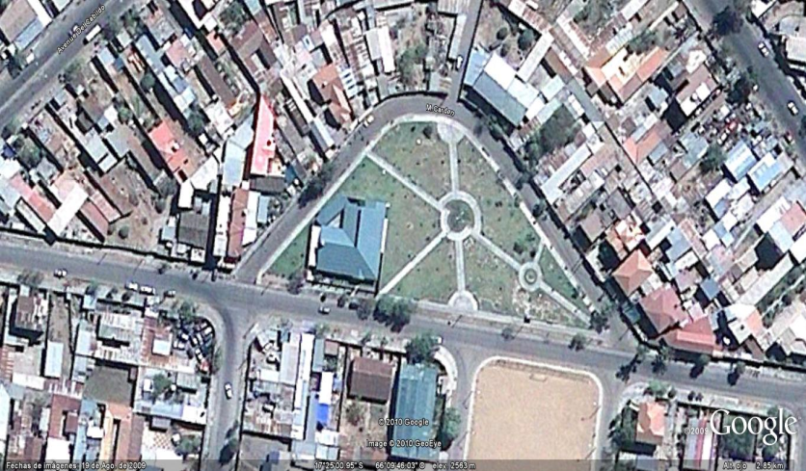
Fuente: Elaboración propia
- Clima.-
Templado de acuerdo al cambio ambiental de las estaciones del ano
- Geografía:
A pesar de ser una zona periférica tiene buena accesibilidad tiene calles asfaltadas por la que transitan varios medios de trasnporte como micros, trufis y taxis.
- Hidrografía.
Solo cuenta con el rio seco héroes de la democracia, rio Rocha
- Accesibilidad
De transporte.- los medios de transporte que pasan por el sector son micros F – U. trufis 9 , 36, 233, 202. Taxi trufi 102, tomando en cuenta el traslado del casco viejo a Jaihuayco 10 a 15 minutos y de la periferia 30 a 45 minutos.
- Economía.-
Los precios de consultas y venta de medicamentos así como curación e inyectables, etc. Son de acuerdo al ingreso económico de la población.
- Funcional.- presta horas diurnas en la atención
Cultural y religioso: presta atención a toda la población en general sin distinción de cultura o religión

- Características demográficas.

- Población
Población total.- 40806
Menores de 1 año.- 1002
1 ano.- 1001
Menores de 2 años.- 2004
De 2 a 4 años.- 3029
Menores de 5 años.- 5033
De 5 a 9 años.- 4797
De 10 a 20 años.- 11143
De 21 a 59 anos.- 22596
De 60 años y más.-3238
Mujeres en edad fértil.- 13621
Embarazos esperados.- 1674
Partos esperados.- 1472
Nacimientos esperados.- 1470

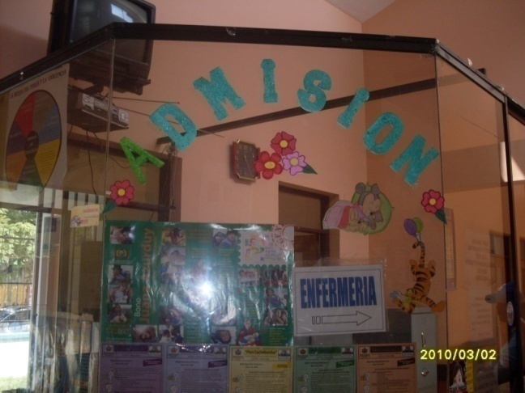
Fuente: Elaboración propia

Actividad productiva.- la comunidad se dedica o realiza diferentes actividades para su desarrollo productivo y familiar los cuales son:
- Economía informal
- Artesanía
- Transporte
- Profesionales técnicos
- Albañiles y plomeros
- Comerciantes
- Carpinteros
- Ladrilleros
- Mecánicos
- Amas de casa
- Chaperos
- Atención en chicherías, tiendas y pensiones.

Actividad socioeconómica.-
- Medios de comunicación.- Televisión, radio, prensa, perifoneo de la iglesia.
- Ideología de los dirigentes.- pese a que todos conocen la realidad del sector se muestran indiferentes a la salud en general de la población.
- Sistema educativo.- cuenta con doce unidades educativas que son:

Unidad educativa | Primaria y secundaria turno
- Santo Domingo Savio  - Víctor cabrera Lozada  - Sergio Almaraz paz.  - Sagrada familia  - República del Perú  - Ismael Vázquez  - Particular san Joaquín  - Kínder Jaihuayco  - Yugoslavia  - Honorato Salazar  - Estados unidos  - Mariscal santa cruz  - Fuerzas armadas  - Rafael Canedo  - Kínder Loreto | Mañana y tarde  Mañana y tarde  Mañana y tarde  Mañana y tarde  Mañana y tarde  Mañana y tarde  Mañana y tarde  Mañana y tarde  Mañana y tarde  Mañana y tarde  Mañana y tarde  Mañana y tarde  Mañana y tarde  Mañana y tarde  Mañana y tarde  Mañana y tarde

- Tensiones sociales.- existe delincuencia juvenil, falta de educación vial, alcoholismo, desempleo y pobreza.
- Practica religiosa:
La religión católica no activos
Religión evangelica
Testigos de jehova
Mormones
- Movimientos asociacionistas
OTB
– Marcelo Quiroga
- Tercera villa
- Barrio lindo
- Kanata
- Panamericana
Grupos juveniles: Jaihuayco y Bayer
Club de madres: Barrio lindo y evangélico
ONG.- pro mujer
Organizaciones estatales:
- unidades educativas
- Juntas vecinales
- Mercados de abasto
- Bibliotecas.
Organizaciones privadas
- Farmacias
- Consultorios dentales
- Consultorios médicos privados.
Nombre de la clínica | Horario de atención
Brasil  San Miguel  Burgos  San Joaquín  Policonsultorio kanata  Policonsultorio Loreto  Clínica cubana  San pablo  Santa Mónica  Clínica de especialidades. | 24 horas  24 horas  24 horas  24 horas  De 8 a 18  De 8 a 18  24 horas  24 horas  24 horas  24 horas

Información referente a los servicios del centro de salud.
Servicios que presta a la población:
- Medicina general
- Pediatría
- Ginecología
- Odontología
- Medicina familiar
- Farmacia
- Enfermería
- Laboratorio
- Curaciones ambulatorias
- Programa de seguro de salud que ofrece los siguientes servicios.
Para la mujer
- Control prenatal
- Vacua contra el tétanos
- Papanicolaou
- Planificación familiar

Para la población en general
- Atención y tratamiento de tuberculosis
- Atención y tratamiento de rabia
- Atención de heridas
- Curaciones menores
- Atención de ITS
- Atención odontológica
- Atención y tratamiento de chagas
- VIH
- Laboratorios.
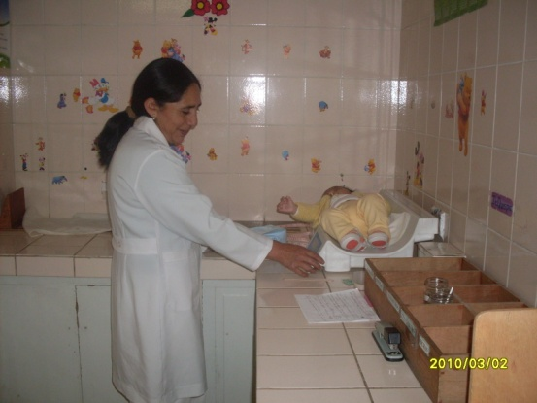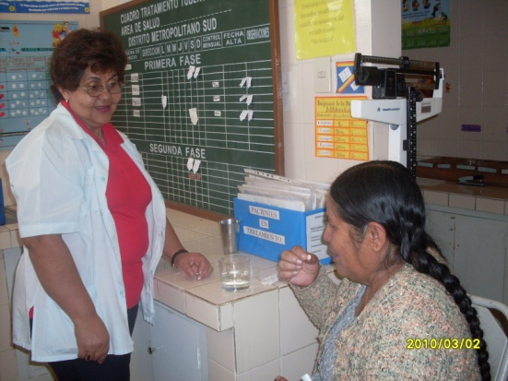
Fuente: Elaboración propia
Infraestructura
Estructura física.- cuenta con:
- 3 consultorios médicos equipados
- 1 consultorio odontológico
- 1 auditorio
- 1 sala de admisión
- 1 consultorio de enfermería
- 1 consultorio de farmacia
- 1 sala de laboratorio
- 1 casillero con baño
- 1 sala de computación
- PAI
- Recepción
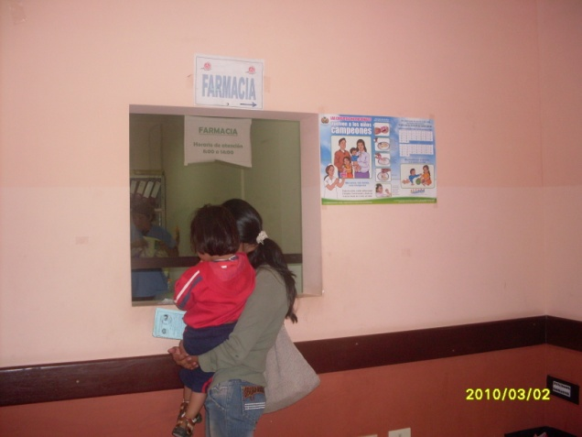
Fuente: Elaboración propia

Horario de atención: 8:00 am hasta 14:00 pm atención en general.
Tarifas de los servicios:
Medicina general.- 5 bs (no cubierto por el seguro)
Pediatría.- Cubierto por el seguro
Cuenta con el siguiente personal:
- Director: Dra. Carmen Amaya
- Ginecología: Dra. Gladis Alanís
- Medico de planta: Víctor Quispe
- Enfermería: Lic. Beatriz Méndez
    - Aux. Etelvina Villegas
    - Aux. Yolanda Romero
- Laboratorio: tec. Paula Pérez.
- Farmacia: Betzabe
- Odontología: Dr. Fernando Tapia
- Médicos provinciales: Jhoana Pinto
Cecilia Veizaga
- Recepción: Nelly Caballero
- Portería: Claudia Castro

Anexo 3
Entrevista
Centro de salud Jaihuayco
- Sexo F M
Edad.- 15 – 20 21-29 29-36 36 o mas
- Grado de escolaridad:
Primaria secundaria universidad No estudio.
- Ocupación:
Labores de casa comerciante profesional Otro………….
- Su domicilio queda?
Lejos del centro de salud cerca del centro de salud.
- Cuando viene al centro de salud?
Viene caminando auto particular auto público
- Cada qué tiempo acude a consulta al centro de salud
Cada mes solo cuando por necesidad
- Le gusta la infraestructura del centro de salud
Si no
- Le gusta la atención del centro de salud
Si no
- Cuando viene a consulta. ¿cuánto de su tiempo invierte?
1 hora 2 horas a tiempo más de lo debido
- En que área es donde invierte más de su tiempo
Admisión enfermería consulta médica vacunas.
- Conoce de los derechos que tiene el paciente o el médico?
Si no
- Cree que alguno de sus derechos está siendo quebrantado
Si no
12 En cuál de las siguientes aéreas se siente mejor atendido
Admisión enfermería consulta médica vacunas. Ninguno
Sugerencias para el centro
Entrevista (personal de salud)
- Sexo F M
Edad.- 15 – 20 21-29 29-36 36 o mas
- Grado de escolaridad:
Primaria secundaria universidad No estudio.
- Su profesión
Técnico especialidad auxiliar otro
- Su domicilio queda?
Lejos del centro de salud cerca del centro de salud.
- Cuando viene al centro de salud?
Auto particular auto publico
- Le gusta su ambiente de trabajo
Si no
- Se siente acogido en el centro de salud
Si no
- Cuanto tiempo invierte en cada paciente
10 min 5 min depende a la cantidad de pctes. Lo necesario al pcte.
- Cree que se debería mejorar la logística del centro de salud
Si no
- Donde cree usted que se demora mas el paciente
Admisión enfermería otros………………..
- Cree que respetan sus derechos como (medico, enfermera, etc.)
Si no
- Los pctes. Lo tratan con:
Respeto no hacen caso de lo que le explica reniegan con usted por la tardanza
- Cree usted que son muchos pacientes que acuden a consulta
Si no
- Al final de su jornada de trabajo se va
Cansado bien estresado
Anexo 2
Actividades en el centro de salud
Celebración del dia de la tuberculosis

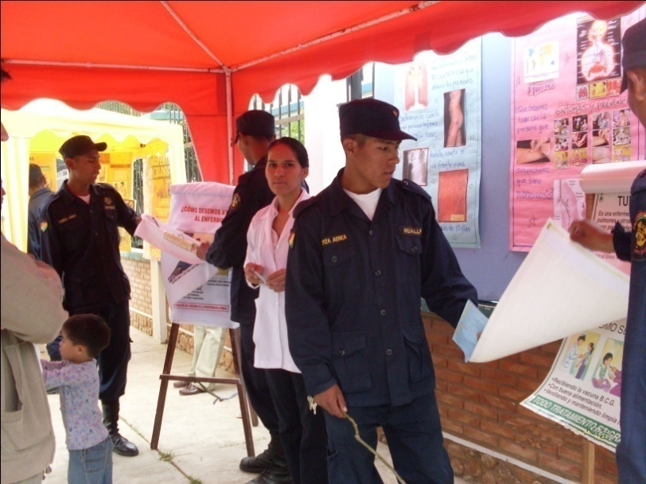
Fuente: Elaboración propia

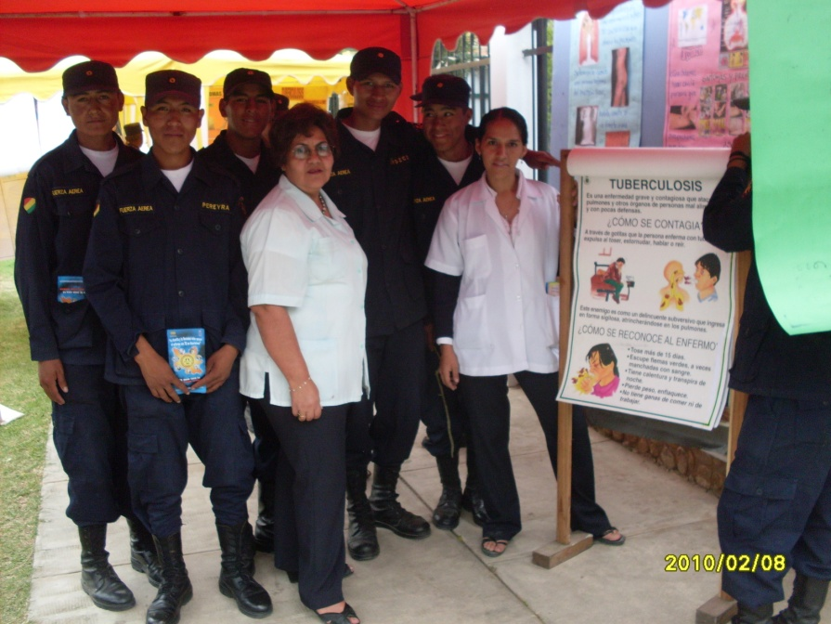
Fuente: Elaboración propia

